认识钟表练习题（一）
一、写出钟面上所指的时刻。
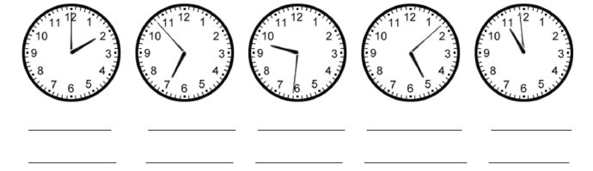
二、按时间给钟面画时针和分针

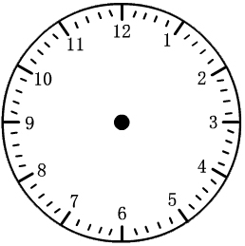

5时20分 9时15分 10时半 12时25分

12时 10时45分 9时55分 8时50分
三、按要求写出钟面上的时刻。
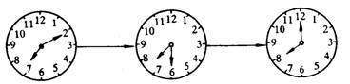
经过（ ）分
经过（ ）分
四、填空。
1、钟面上有（ ）大格，（ ）小格。
2、时针走一个大格是（ ）时，走一圈是（ ）个小时；分针走一个小格是（ ）分，走一个大格是（ ）分，走一圈是（ ）分。
3、分针指着10，时针快指向5，这时是（ ）时（ ）分
认识时间复习（二）
一、填空。
1．时针从一个数走到下一个数的时间是（ ）小时，分针走一小格的时间是（ ）分，分针走一大格的时间是（ ）分。
2．时针走一大格，分针正好走（ ）小格，也就是（ ）分，所以说1时＝（ ）分。
3．时针从“2”走到“5”走了（ ）小时。分针从“2”走到“5”走了（ ）分钟。
4、钟面上有（ ）个数字，（ ）针和（ ）针。

5、分针指向12，时针指向3就是（ ）。分针指向6，时针指在3和4中间就是（ ）。分针指向5，时针指在8和9之间是（ ）。

6、（ ）时整，时针和分针成一条直线；（ ）时整，分针和时针重合。

7、现在是11时，再过2时是（ ）时。
8、2∶10再过30分钟后是（ ）时（ ）分。
9、现在时间是上午7时45分，再过（ ）分是8时正。
10、现在的时间是1∶57，再过3分是（ ）。
11、下午上课的时间是2∶30，明明从家到学校要走20分钟，明明最慢要（ ）时（ ）分从家里出发。
12、电影9时30分开始，聪聪8时50分从家出发，经过30分钟到达电影院，他能不能准时赶上？ （ ）
13、生活中的数：早上上课的时间是（ ）时（ ）分；下午上课的时间是（ ）时（ ）分。

